COMISSÃO DE ADMINISTRAÇÃO E FINANÇAS
PROCESSO | Diversos
INTERESSADO | Diversos
ASSUNTO | Erro na concessão de desconto em anuidade PJ pelo SICCAU

DELIBERAÇÃO Nº 07/2023 - CAF-CAU/GO

A COMISSÃO DE ADMINISTRAÇÃO E FINANÇAS - CAF-CAU/GO, reunida ordinariamente em reunião por videoconferência, no dia 25 de março 2022, no uso das competências que lhe confere o artigo 95 do Regimento Interno do CAU/GO, após análise do assunto em epígrafe:
CONSIDERANDO o disposto no art. 7º, da Resolução CAU/BR nº 193, de 24 de setembro de 2020, que dispõe sobre a isenção do pagamento da anuidade por arquitetos e urbanistas;

CONSIDERANDO que as estas empresas solicitaram o desconto, conforme previa a resolução e usufruíram do mesmo em 2021 e o desconto, inicialmente seria concedido por 3 anos;

CONSIDERANDO que em 2022, ao entrar no sistema para emissão do boleto de anuidade, o SICCAU gerou o boleto automaticamente com o desconto previsto na resolução.

CONSIDERANDO que as empresas pagaram o boleto com desconto, considerando estarem corretos já que apresentavam valor similar ao de 2021;

CONSIDERANDO que houve erro do SICCAU na emissão do boleto com desconto, mesmo sem novo protocolo de solicitação, apesar da mudança ocorrida na Resolução 193, induzindo as empresas ao pagamento do valor com desconto;

CONSIDERANDO que, após consulta ao CAU/BR, responsável pelo SICCAU, sobre o erro ocorrido no sistema a orientação foi de encaminhar à CAF para deliberar sobre a melhor opção para tratar os casos identificados;

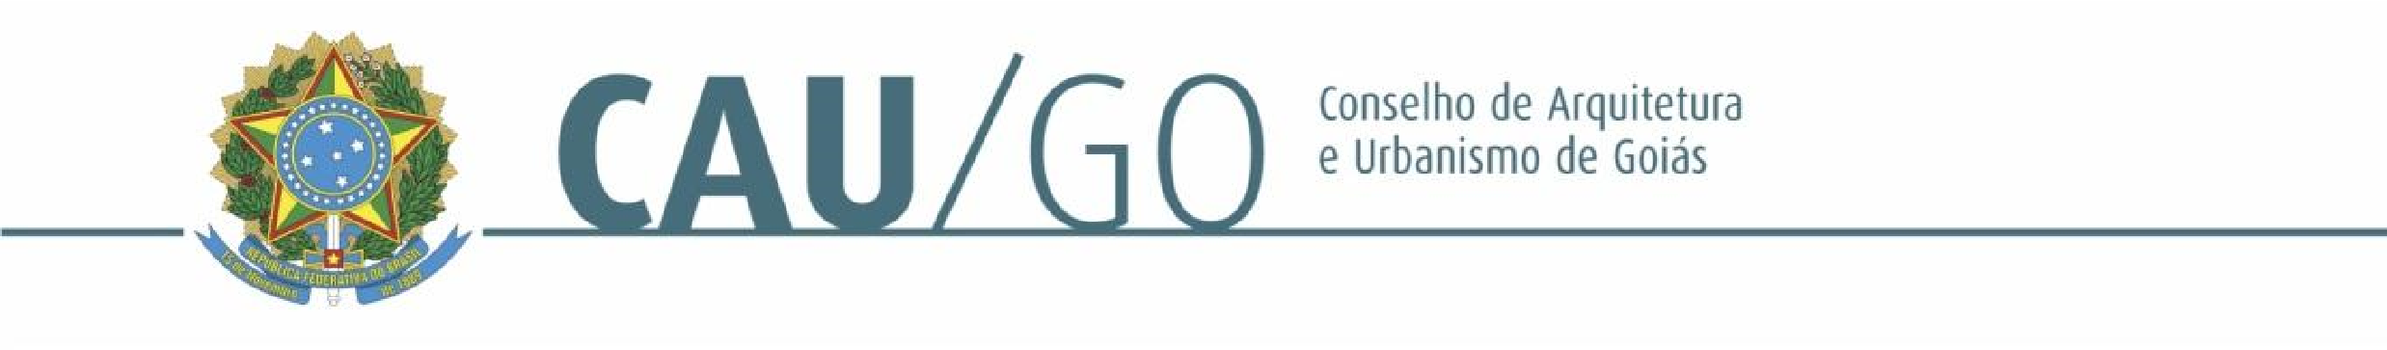
DELIBEROU:

1 – Pela extinção dos valores remanescente do SICCAU e para encaminhamento dos casos identificados à Área Técnica para que registre o evento em protocolo para isenção dos valores residuais referentes à anuidade 2022 juntando esta deliberação no processo.

Goiânia, 17 de fevereiro de 2023.

Janaína de Holanda Camilo
Coordenadora da CAF-CAU/GO

REUNIÃO ORDINÁRIA DA CAF-CAU/GO
Videoconferência

Folha de Votação

Conselheira | Função |  | Votação
 |  | Sim | Não | Abstenção | Ausência
Janaína de Holanda Camilo | Coordenadora | X
Simone Buiate Brandão | Conselheira | X
Celina Fernandes Almeida Manso | Coordenadora Adjunta | X

HISTÓRICO DA VOTAÇÃO

111ª Reunião Ordinária da CAF Data: 17/02/2023
Matéria em Votação: Erro na concessão de desconto em anuidade PJ pelo SICCAU
Resultado da Votação: ( 3 ) Sim ( ) Não ( ) Abstenções ( ) Ausências ( 3 ) Total
Ocorrências:

Secretário da Sessão: Leonídia Cristina Leão

Janaína de Holanda Camilo
Coordenadora da CAF-CAU/GO

